COMISIÓN PERMANENTE DE PUNTOS CONSTITUCIONALES Y GOBERNACIÓN. DIPUTADAS Y DIPUTADOS: CARMEN GUADALUPE GONZÁLEZ MARTÍN, ALEJANDRA DE LOS ÁNGELES NOVELO SEGURA, GASPAR ARMANDO QUINTAL PARRA, JESÚS EFRÉN PÉREZ BALLOTE, VICTOR HUGO LOZANO POVEDA, DAFNE CELINA LÓPEZ OSORIO, KARLA VANESSA SALAZAR GONZÁLEZ, JOSÉ CRESCENCIO GUTIÉRREZ GONZÁLEZ Y GABRIELA GONZÁLEZ OJEDA. - - - - -

HONORABLE CONGRESO DEL ESTADO.

En cumplimiento de las sentencias derivadas de las acciones de inconstitucionalidad 99/2022 y 117/2021, promovidas por la Comisión Nacional de los Derechos Humanos, así como en seguimiento de la iniciativa con proyecto de Decreto que modifica la Constitución Política del Estado de Yucatán, la Ley de Instituciones y Procedimientos Electorales del Estado de Yucatán y la Ley de Gobierno de los Municipios del Estado de Yucatán, en materia de representantes indígenas mayas ante los ayuntamientos, las diputadas y los diputados integrantes de esta Comisión Permanente, tomamos en consideración los siguientes,

A N T E C E D E N T E S

PRIMERO. En fecha 28 de junio de 2024, se publicaron en el Diario Oficial del Gobierno del Estado de Yucatán, las convocatorias dirigidas a las personas con discapacidad y a sus familiares; personas que asisten a personas con discapacidad, organizaciones y/o instituciones de y para personas con discapacidad; a la sociedad civil, y a la ciudadanía en general que esté interesada en los derechos de las personas con discapacidad, a participar en:
- Los foros de consulta en materia de notariado.
- Los foros de consulta en materia de mejores condiciones laborales y salvaguarda.

SEGUNDO. En fecha 31 de mayo de 2024, el Pleno del H. Congreso del Estado de Yucatán aprobó la Convocatoria dirigida a las personas pertenecientes a los pueblos y comunidades indígenas mayas con asentamiento en el estado de Yucatán; a los sistemas de gobierno y a las autoridades tradicionales mayas; organizaciones y/o instituciones que atiendan, salvaguarden y representen los derechos de los pueblos y comunidades indígenas mayas; con interés en la materia de la consulta; así como a los asentamientos indígenas urbanos mayas, a participar en los foros de consulta, en materia de representantes indígenas mayas ante los ayuntamientos.

TERCERO. Cabe mencionar que las convocatorias referidas establecen en su Base Séptima, denominada “Casos no previstos”, que aquellas situaciones no previstas en las mismas, así como en caso de cuestiones emergentes relacionadas con los foros de consulta, éstas serán resueltas mediante acuerdo de la Comisión Permanente que corresponda.

Es así que, con base en los antecedentes expresados, quienes integramos esta Comisión Permanente de Puntos Constitucionales y Gobernación, realizamos las siguientes,

C O N S I D E R A C I O N E S

PRIMERA. Entrando en materia, en el mes de mayo del año en curso, el Honorable Congreso del Estado de Yucatán a través de esta Comisión Permanente, aprobó diversas convocatorias con sus respectivos protocolos, a fin de llevar a cabo los siguientes foros de consulta:
- En materia de notariado.
- En materia de mejores condiciones laborales y salvaguarda.
- En materia de representantes indígenas mayas ante los ayuntamientos.

En atención a ello, es menester señalar que estos foros de consulta tienen como objeto atender diferentes necesidades de la población yucateca, específicamente, las de las personas con discapacidad y las de las personas pertenecientes a comunidades y pueblos indígenas. Si bien, estos sectores de la sociedad son muy importantes, también es una realidad que constantemente se encuentran en estado de vulnerabilidad por lo que sus necesidades deben atenderse de manera prioritaria.

En consecuencia, y derivado de lo estipulado en la Base Quinta de las convocatorias en cuestión, quienes conformamos esta Comisión Permanente aprobamos la calendarización de dichos foros de consulta, con la finalidad de llevarlos a cabo en los municipios de Izamal, Maxcanú, Tizimín, Valladolid, Ticul y Mérida durante el mes de agosto del presente año. Sin embargo, debemos precisar que por múltiples razones, esta Comisión Legislativa se encuentra imposibilitada para establecer las sedes físicas de éstos y, por ende, para desarrollarlos en las fechas señaladas.

Dentro de los impedimentos para lo ya señalado, se encuentra la falta de espacios públicos que cumplan con la condición de accesibilidad universal en condiciones de seguridad, comodidad y sin barreras arquitectónicas, que permitan la asistencia de las personas con discapacidad de la manera más autónoma y natural posible; así como de aquellos que cumplan con las características geográficas e infraestructurales que permitan el acceso y la participación efectiva de las personas pertenecientes a los pueblos y comunidades indígenas en la entidad.

SEGUNDA. Puntualizando lo anterior, cabe destacar que el hecho de contar con los lugares óptimos para desarrollar un proceso de consulta previa, pública, estrecha, abierta y regular, es un requisito prioritario, ya que al contar con la infraestructura y las herramientas adecuadas, se permitirá la participación preferente, efectiva y transparente de todas las personas e instituciones interesadas en el reconocimiento, respeto y salvaguarda de los derechos de las personas con discapacidad. Asimismo, se facilitará la obtención de sus opiniones, observaciones y propuestas, en cumplimiento con los modelos inclusivos que garantizan el ejercicio de los derechos de las personas con discapacidad, tal como el de participar en la toma de decisiones que sean susceptibles de afectarles.

De igual manera, respecto de los foros dirigidos a las personas pertenecientes a los pueblos y comunidades indígenas, también es de suma importancia que los espacios donde se realicen sean óptimos para desarrollar un proceso de consulta previa, libre, informada y de buena fe, en virtud de que éstos deben permitir una comunicación amplia y abierta entre las partes, con el objetivo de generar el ejercicio participativo de las personas a las que se dirige. Lo anterior, para obtener las opiniones, observaciones y propuestas en materia de representación indígena ante los Ayuntamientos, respetando y garantizando en todo momento, su derecho a participar en la toma de decisiones que sean susceptibles de afectarles, lo cual no solo garantiza la calidad democrática de sus decisiones y aportaciones, sino también los derechos de los pueblos y comunidades indígenas mayas en Yucatán.

TERCERA. Por consiguiente, de acuerdo con los razonamientos vertidos y para evitar que en el desarrollo de los foros de consulta citados, se pierda el sentido de responsabilidad que tiene el Estado dentro de la toma de decisiones en favor de los derechos de las personas con discapacidad, así como de los pueblos y comunidades indígenas de nuestra entidad, quienes conformamos la Comisión Permanente de Puntos Constitucionales y Gobernación, emitimos el siguiente,

A C U E R D O

Por el que se resuelven cuestiones no previstas respecto de diversos foros de consulta

Artículo único. La Comisión Permanente de Puntos Constitucionales y Gobernación, en el momento oportuno, deberá acordar las nuevas fechas, así como los lugares con espacios óptimos y adecuados que serán sede de los siguientes foros:

- “Foros de Consulta en Materia de Mejores Condiciones Laborales y Salvaguarda” previstos en la Convocatoria dirigida a las personas con discapacidad y a sus familiares, personas que asisten a personas con discapacidad, organizaciones y/o instituciones de y para personas con discapacidad, a la sociedad civil y ciudadanía en general interesada en los derechos de las personas con discapacidad, a participar en los foros de consulta en materia de mejores condiciones laborales y salvaguarda, aprobada por el Pleno del H. Congreso del Estado de Yucatán el 31 de mayo de 2024.

- “Foros de Consulta en Materia de Notariado” previstos en la Convocatoria dirigida a las personas con discapacidad y a sus familiares, personas que asisten a personas con discapacidad, organizaciones y/o instituciones de y para personas con discapacidad, a la sociedad civil y ciudadanía en general interesada en los derechos de las personas con discapacidad, a participar en los foros de consulta en materia de notariado, aprobada por el Pleno del H. Congreso del Estado de Yucatán el 30 de mayo de 2024.

- “Foros de Consulta en materia de representantes indígenas mayas ante los Ayuntamientos” previstos en la Convocatoria dirigida a las personas pertenecientes a los pueblos y comunidades indígenas mayas con asentamiento en el estado de Yucatán; a los sistemas de gobierno y a las autoridades tradicionales mayas; organizaciones y/o instituciones que atiendan, salvaguarden y representen los derechos de los pueblos y comunidades indígenas mayas; con interés en la materia de la consulta; así como a los asentamientos indígenas urbanos mayas, aprobada por el Pleno del H. Congreso del Estado de Yucatán el 30 de mayo de 2024.

T r a n s i t o r i o

Entrada en vigor
Artículo único. Este Acuerdo entrará en vigor al momento de su aprobación por esta Comisión Permanente.

DADO EN LA SALA DE USOS MÚLTIPLES ‘‘MAESTRA CONSUELO ZAVALA CASTILLO’’ DEL RECINTO DEL PODER LEGISLATIVO EN LA CIUDAD DE MÉRIDA, YUCATÁN, ESTADOS UNIDOS MEXICANOS A LOS VEINTIOCHO DÍAS DEL MES DE AGOSTO DEL AÑO DOS MIL VEINTICUATRO.

COMISIÓN PERMANENTE DE PUNTOS CONSTITUCIONALES Y GOBERNACIÓN

CARGO | nombre | VOTO A FAVOR | VOTO EN CONTRA
PRESIDENTa | 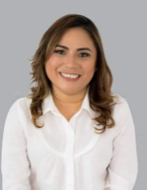  DIP. CARMEN GUADALUPE GONZÁLEZ MARTÍN. | RÚBRICA
VICEPRESIDENTa | 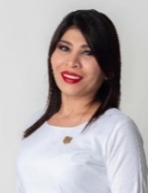  DIP. ALEJANDRA DE LOS ÁNGELES NOVELO SEGURA. | RÚBRICA
secretariO | 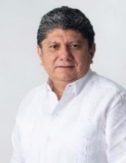  DIP. GASPAR ARMANDO QUINTAL PARRA.
SECRETARIo | 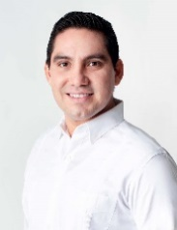  DIP. JESÚS EFRÉN PÉREZ BALLOTE. | RÚBRICA
VOCAL | 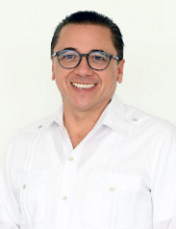  DIP. VÍCTOR HUGO LOZANO POVEDA. | RÚBRICA
VOCAL | 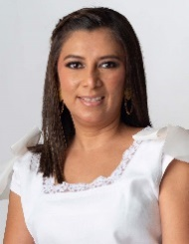  DIP. DAFNE CELINA LÓPEZ OSORIO. | RÚBRICA
Esta hoja de firmas pertenece al Acuerdo por el que se resuelven cuestiones no previstas respecto de diversos foros de consulta.

VOCAL | 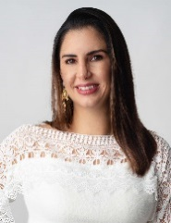  DIP. KARLA vanessa SALAZAR GONZÁLEZ. | RÚBRICA
VOCAL | 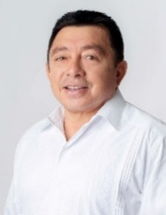  DIP. JOSÉ CREScENCIO GUTIÉRREZ GONZÁLEZ. | RÚBRICA
VOCAL | 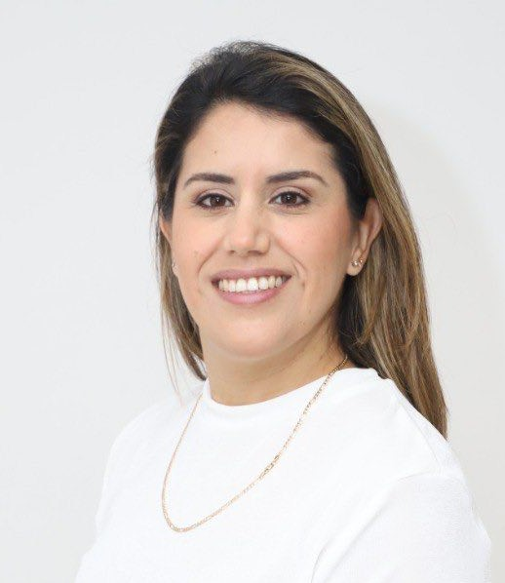  DIP. GABRIELA GONZÁLEZ OJEDA | RÚBRICA
Esta hoja de firmas pertenece al Acuerdo por el que se resuelven cuestiones no previstas respecto de diversos foros de consulta.

